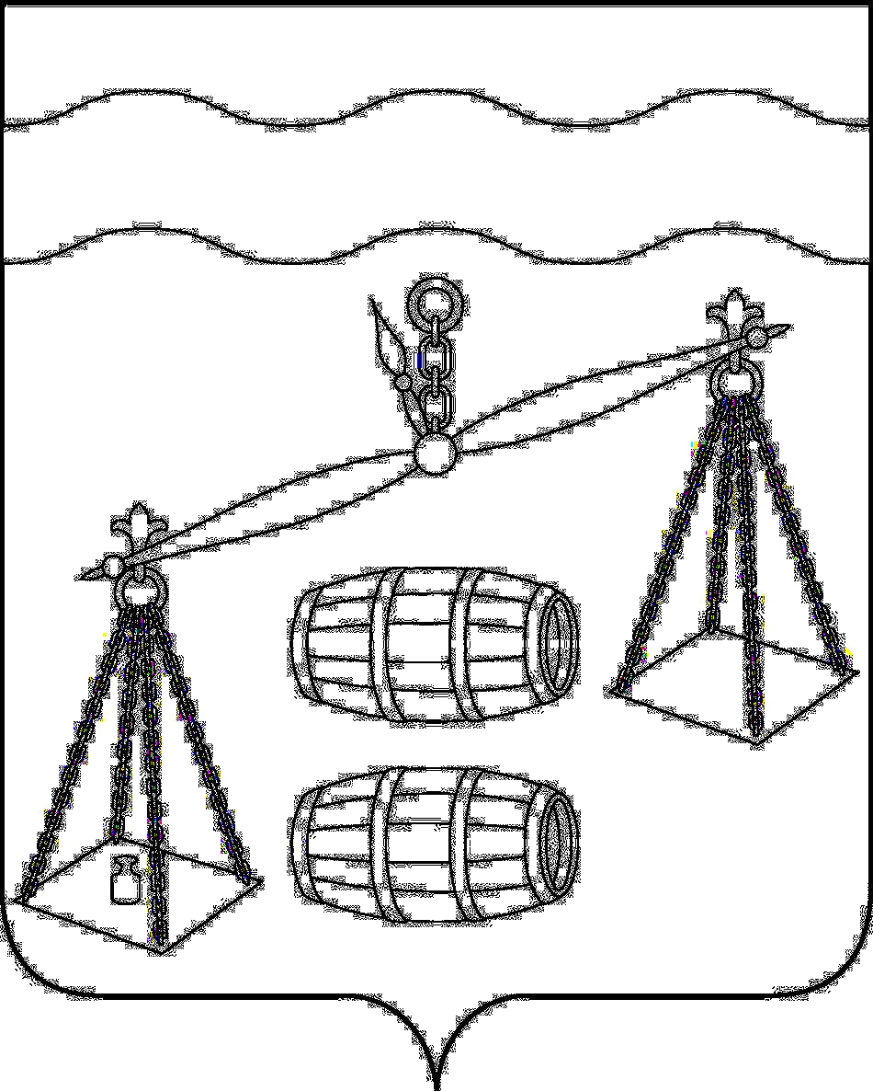

ГОРОДСКОЕ ПОСЕЛЕНИЕ

«ПОСЕЛОК СЕРЕДЕЙСКИЙ»
калужская область
ПОСЕЛКОВАЯ ДУМА

РЕШЕНИЕ

от 28.02.2025 г. № 190
О признании утратившим силу
Решения Поселковой Думы

Руководствуясь Федеральным законом от 06.10.2003 № 131-ФЗ «Об общих принципах организации местного самоуправления в Российской Федерации», руководствуясь Уставом городского поселения «Поселок Середейский», Поселковая Дума городского поселения «Поселок Середейский» РЕШИЛА:

1.Признать утратившим силу следующие Решения Поселковой Думы городского поселения «Поселок Середейский»:
1.1. Решение Поселковой Думы городского поселения «Поселок Середейский» от 25.12.2019 № 196 «Об утверждении Положения о порядке предоставления и заслушивания ежегодного отчета Главы городского поселения «Поселок Середейский» о результатах его деятельности»;
1.2. Решение Поселковой Думы городского поселения «Поселок Середейский» от 25.05.2021 № 40 «О внесении изменений и дополнений в Решение Поселковой Думы городского поселения «Поселок Середейский» от 25.12.2019 № 196 «Об утверждении Положения о порядке предоставления и заслушивания ежегодного отчета Главы городского поселения «Поселок Середейский» о результатах его деятельности».
2. Настоящее решение вступает в силу после его официального обнародования путем официального опубликования, распространяется на правоотношения.
3. Контроль за исполнением настоящего решения возложить на администрацию ГП «Поселок Середейский».

Глава городского поселения
«Поселок Середейский» Т.Д.Цыбранкова

